Procure conhecer a função de cada componente e usufrua o máximo de seu instrumento.
Conheça A Guitarra
Você sabia que a guitarra elétrica de corpo sólido foi inventada no Brasil? Pois saiba que na mesma época em que Fender e Gibson(*) criavam seus primeiros modelos de guitarra de corpo sólido (na década de 40/50), no Brasil o nosso Armandinho, Dodô e Osmar criavam o “pau elétrico” e a bordo do “Fobica”(calhambeque precursor dos atuais trios elétricos) já animavam carnavais na Bahia. Posteriormente o “pau elétrico” veio a se tornar a guitarra baiana que hoje anima o carnaval brasileiro e que é exportada para vários países.
De qualquer modo, tendo ou não uma raiz brasileira, usamos também termos em inglês para descrever as partes da guitarra atualmente.

A Guitarra e Suas Partes
Braço ou Neck – Feito de maple (tipo de madeira) é ele que recebe as várias peças dessa parte da guitarra. Pode ser confeccionado em um só bloco de madeira(one piece) ou receber um filete de madeira onde são instalados os trastes e os marcadores de posição. Este filete de madeira recebe o nome de Escala ou Fretbord e pode ser de Jacarandá (Brazilian Rosewood), Pau Ferro, Ébano, Mogno ou Alder.
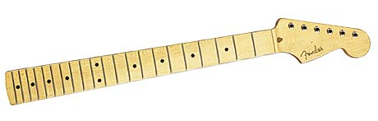

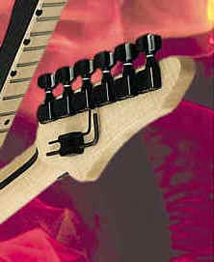 | Headstock, Soleta ou Paleta – É a parte da guitarra que "geralmente" recebe as tarraxas, pois existem modelos de guitarra que não possuem o Headstock (modelo Steinberger) e as cordas são afinadas por um mecanismo localizado na ponte do instrumento.
Steinberger
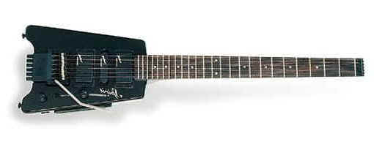

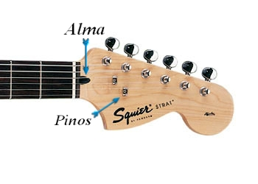 | Pinos Tipo Roler – Servem para direcionar as cordas evitando que elas saiam dos sulcos da pestana.  Tensor, Alma ou Tirante – É uma barra de metal que percorre todo o braço da guitarra e também de alguns violões. Tem a função de reforçar o braço e também de realizar pequenos ajustes na sua curvatura.

Tarraxas –Têm como função, prender as cordas e afiná-las através de uma engrenagem simples que estica ou solta as cordas de acordo com a necessidade do músico.
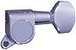

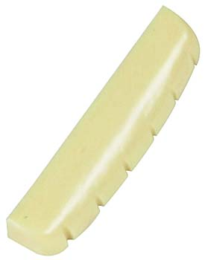
Pestana ou Nut – É uma peça que distribui as cordas, através de sulcos, na largura do braço. Em guitarras com pontes modelo Floyd Rose a pestana é substituída por um sistema de travas para dar mais estabilidade a afinação do instrumento.
Travas para ponte modelo Floyd Rose
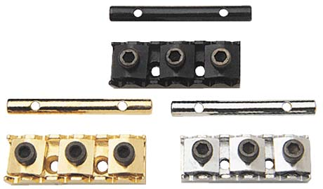

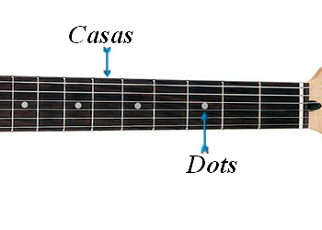
Casas – As casas são os espaços que existem entre os trastes e são nesses espaços que devemos colocar os dedos da mão esquerda.
Marcadores de Posição ou Dots – Como o próprio nome já diz, marcadores de posição servem de orientação para o guitarrista ir marcando pontos definidos ao longo do Braço do instrumento. A maioria das guitarras também reproduzem os marcadores na parte lateral do Braço do instrumento para “facilitar a vida” do músico. Quando são em forma de placas recebem o nome de Block Markers.

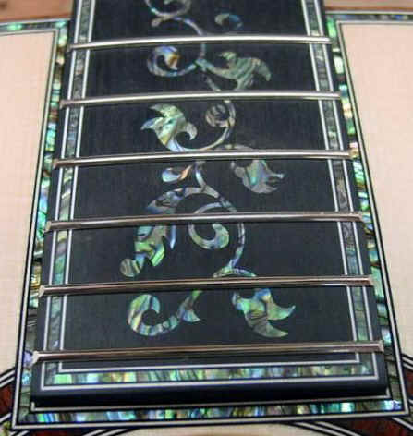 | Trastes – Geralmente de alpaca, cobre ou ligas metálicas que incluem até mesmo prata, os trastes têm a função de diminuir o tamanho das cordas quando pressionadas pelos dedos da mão esquerda e assim mudar a entoação (altura) da nota.
Corpo – Feito de madeira, pode ser sólido ou oco (guitarras semi-acústicas). As mais usadas são: basswood, maple, ash, mogno e alder.
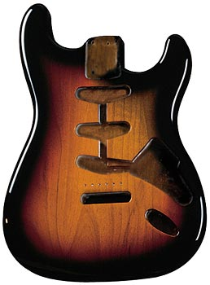

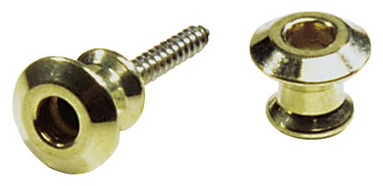
Pinos de Correia – Servem para prender o instrumento em uma correia, permitindo que o guitarrista possa tocar em pé.
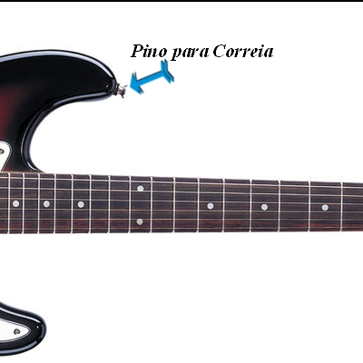

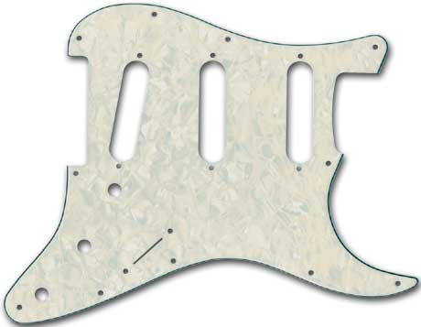
Escudo ou Pick Guard – Geralmente em forma de “sandwich de plástico laminado” o escudo protege o tampo (ou a superfície da frente do corpo da guitarra) das “palhetadas desferidas” pelo guitarrista.

Pick-Up ou Captador. Feitos de uma combinação de ímã e fios formando uma bobina, os captadores servem para captar a vibração das cordas e enviá-las ao amplificador.
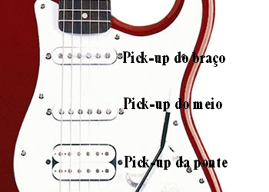

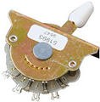 | Seletor de Captadores – É a chave com a qual o guitarrista escolhe que captador irá usar. Conforme sua posição podemos ligar o captador da ponte (brigde), do braço (neck), do meio ou ainda combiná-los.

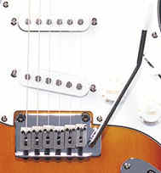 | Ponte ou Brigde – Tem as seguintes funções:  - Distribuir as cordas uniformemente na largura do braço da guitarra;  - Determinar o comprimento das cordas através da regulagem dos carrinhos (saddles);  - Determinar a ação (altura das cordas em relação à escala do instrumento) das cordas;  - Quando se tratar de uma ponte móvel, modificar a altura (entoação) da notas quando a alavanca for acionada.

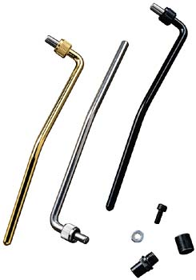
Alavanca – Presa à ponte, é com ela que o guitarrista modifica a altura das notas.

Saddles ou Carrinhos determinam:
- O comprimento das cordas;
- A ação das cordas (altura das cordas em relação à escala do instrumento);
- Regulagem de afinação(8ªs).
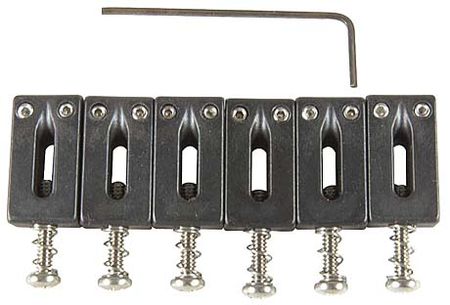

Controles de Volume e Tonalidade – Cada modelo de guitarra possui uma configuração distinta para esses controles. É preciso fazer experiências com a finalidade de descobrir qual é a configuração do instrumento.
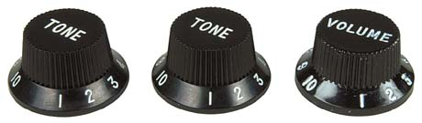

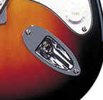
Jack ou Tomada de Saída – O plug P-10 ou “Banana” é universalmente utilizado em conexões de instrumentos e o jack de saída é a “fêmea” desse plug.

Para Saber Mais
Revista: GUITAR PLAYER (6)

_______________________
* - Gibson e Fender são as marcas de guitarras mais famosas em todo o mundo e provavelmente foram as primeiras a serem criadas e comercializadas em série.

